Путь инициативы – программа поддержки в Украине 2021
Чешская неправительственная некоммерческая организация «NESEHNUTÍ» (http://nesehnuti.cz/) в рамках программы Путь инициативы (http://initiativeway.org/) приглашает Вас принять участие в конкурсе на поддержку общественных инициатив Украины и предлагает свою помощь в организации Вашей гражданской кампании.

Участником программы могут стать:
Гражданские инициативы, неправительственные некоммерческие организации, независимые СМИ и неформальные объединения, местные ассоциации и союзы, которые территориально находятся в Херсонской, Николаевскoй и Кировоградской областях. Помощь не предоставляется политическим партиям и их формальным и неформальным филиалам.

Основные направления, которые поддерживает программа:
- Защита окружающей среды, климата, природы или прав животных;
- Участие общественности в принятии решений, свободный доступ к информации;
- Равноправие мужчин и женщин;
- Защита прав человека (включая гражданские и социальные права, права меньшинств и малообеспеченных слоев населения);

Приоритетом этого объявления являются гражданские кампании, которые вовлекают граждан в процессы формирования областных стратегий, связанных с выше указанными темами.
Участие в конкурсе могут принимать только инициативы/организации, которые пока не участвовали в программе Путь инициативы.

Какая предоставляется поддержка?
Выбранные группы и инициативы примут участие в тренингах под руководством профессиональных тренеров с Чешской Республики, с помощью которых участники смогут развить свои идеи в конкретные планы гражданских кампаний, а потом реализовать их с апреля/мая до декабря 2021 г. Мы возместим все расходы, связанные с участием в тренингах (проезд, питание и, при необходимости, проживание). Дополнительно инициативы получат финансовую помощь на реализацию кампании в размере до 40.000 гривен и также регулярные консультации от иностранных экспертов он-лайн, консультации экспертов в Вашем городе и оперативную поддержку Вашей инициативы.
Все мероприятия пройдут лично или он-лайн в зависимости от эпидемиологической ситуации.

Какие идеи, кампании и инициативы мы ищем?
Только те, на основе которых можно построить гражданскую адвокационную кампанию, наиболее важной частью которой является мобилизация определенной части населения с целью достичь конкретных изменений и результатов. Наше понимание «гражданской кампании» мы доступно изложили здесь: https://bit.ly/3jNQKxH. Настоятельно рекомендуем прочитать эту статью перед тем, как Вы начнете заполнять анкету.

Какие заявки нам не подходят?
Проекты социальной работы, одноразовые мероприятия, разные просветительские и общеобразовательные кампании, лекции или издательство информационных материалов, которые не ставят себе за цель конкретные системные изменения.

Основные даты
30 марта 2021 – последний срок приема Ваших анкет-заявок (предложения, поступившие после этого срока, мы не будем рассматривать).

6 апреля 2021 – все кандидаты получат информацию об итогах конкурса и с выбранными кандидатами договоримся на дате встречи

8-16 апреля 2021 – он-лайн встречи с выбранными кандидатами (встреча не является гарантией, что вас окончательно выбрали и включили в программу поддержки).

апрель/май 2021 – тренинг, где вы будете составлять подробные планы гражданских кампаний с помощью эксперта по планированию гражданских кампаний. Явка на тренинге - обязательна (3-4 участника из выбранной инициативы).

апрель/май – декабрь 2021 – фактическая реализация гражданских кампаний.

июль 2021 – семинар, на котором мы вместе оценим ваши промежуточные результаты реализации кампании. На основе Ваших результатов в ходе реализации кампании мы вместе сделаем актуализацию плана кампании.

Пожалуйста, присылайте Ваши заявки (бланк ниже) на: iniciativy@nesehnuti.cz

За более подробной информацией обращайтесь: iniciativy@nesehnuti.cz

Проект организован при поддержке Министерства иностранных дел Чешской республики в рамках программы „Трансформационного сотрудничества “.
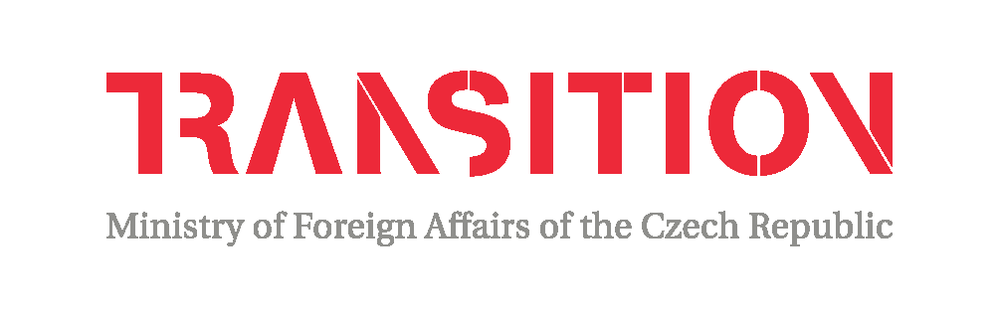

«Путь инициативы»
Анкета участника

Пожалуйста, заполняйте следующую анкету кратко и точно. Текст заявки не должен превышать 2-х страниц А4, заполнять заявку можно на русском или английском языке.

- Название кампании:

- Название организации/неформального объединения:

- Контактное лицо (ответственное лицо за проект, который Вы предлагаете к рассмотрению):

- Контактные данные:
Адрес:
Электронный адрес:
Номер телефона:
Имя в Skype:
Сайт, веб-страница или группа в Facebook, Twitter, и т.д.:

- Предыдущие грантодатели и реализованные кампании и акции:

- На решение каких проблем/проблемы будет направлена Ваша кампания?

- Укажите, пожалуйста, конкретные и измерительные цели, которых Вы планируете достичь:

- Какое конкретное изменение принесет достижение вашей цели? Каким способом Вам удастся элиминировать или решить проблему, которую Вы описываете в пункте 6 этого заявления?

- Какие общественные группы Вы планируете привлечь к Вашей кампании?

- Какой тип мероприятий Вы планируете проводить, на какой результат рассчитываете?

- Кто - и каким образом - выиграет от успехов Вашей кампании и почему?

- Сколько людей из вашей инициативной группы будет активно принимать участие в Вашей кампании?

- Откуда Вы узнали о нашем конкурсе? (конкретный сайт или соц. сеть)

